队伍编号 | MC2603771
题号 | C

基于集成学习与多目标优化的中老年高血脂症精准防控方法研究

摘 要
针对中老年人群高血脂症防控中“体质难量化、风险难分层、干预难个性化”的问题，本文基于中医体质理论与西医生化指标融合，构建多维度统计建模框架，实现风险预警与干预优化。
首先，针对关键指标筛选问题，构建LASSO回归与随机森林双模型，通过特征重要性融合方法，筛选出总胆固醇（TC）、甘油三酯（TG）、低密度脂蛋白（LDL-C）、高密度脂蛋白（HDL-C）及空腹血糖等核心指标，实现对痰湿体质表征与高血脂风险预警的统一刻画。进一步建立多元Logistic回归模型，分析九种中医体质对发病风险的贡献，结果表明体质对高血脂的影响以间接作用为主。
其次，在风险预警方面，融合体质、血常规、活动能力及人口学特征，构建逻辑回归概率预测模型，并结合ROC曲线与分位数确定低—中—高三级风险分层阈值（AUC=0.9719）。利用决策树提取可解释判别规则，发现TG、TC及血尿酸为核心分层指标。同时基于Apriori算法挖掘高风险人群特征组合，识别出“饮酒+高TG”“老年+高TC”等关键高危模式。
最后，在干预优化方面，针对痰湿体质人群构建约束优化模型，以最小化痰湿积分与干预成本为目标，结合年龄与活动能力约束，通过穷举法求解个体最优方案。结果表明，模型可实现最高56.6%的痰湿积分下降，并总结出“强度优先、频率适配”的最优干预规律。
研究结果表明：血脂与血糖指标是连接中医体质与高血脂风险的核心桥梁，多维融合模型能够实现高精度风险预警与个性化干预，为中西医结合慢性病管理提供了有效的量化决策工具。

关键词：高血脂症；痰湿体质；LASSO回归；随机森林；风险预警；Logistic回归；关联规则；优化模型
目录
一、问题背景 1
二、问题分析 1
三、 模型的假设 1
四、符号说明 2
五、问题一模型的建立和求解 3
5.1 数据预处理与标准化 3
5.1.1 数据质量检验与可靠性分析 3
5.1.2 极值化（Min-Max）归一化与正向化处理 3
5.1.3 变量处理规则 3
5.1.4 选择Min-Max归一化的合理性分析 3
5.2 问题一第一小问的模型建立 4
5.2.1 痰湿体质严重程度：LASSO回归模型 4
5.2.2 高血脂发病风险：随机森林分类模型 4
5.2.3 综合筛选规则 4
5.3 理论分析 5
5.4 实验结果与分析 5
5.4.1 LASSO回归结果 5
5.4.2 随机森林分类结果 6
5.4.3 综合筛选结果 7
5.5 问题一第二小问的模型建立 8
5.6 理论分析 8
5.7 实验结果与分析 8
5.7.1 多重共线性检验（VIF） 8
5.7.2 模型整体效果评价 9
5.7.3 九种体质贡献度排序与结果分析 9
六、问题二模型的建立和求解 11
6.1 子问题一：多维度融合风险预警模型构建 11
6.1.1 模型构建思路 11
6.1.2 逻辑回归概率预测模型 11
6.1.3 三级风险阈值确定 12
6.1.4 决策树提取特征分层阈值规则 13
6.1.5 关键特征在各风险等级均值对比 14
6.1.6 ROC曲线与最优阈值 15
6.1.7 子问题一结论 16
6.2 子问题二：痰湿体质高风险人群核心特征组合识别 16
6.2.1 研究思路 16
6.2.2 目标群体筛选 16
6.2.3 特征离散化处理 16
6.2.4 特征组间差异与卡方检验 16
6.2.5 特征共现热力图分析 17
6.2.6 Apriori频繁项集挖掘 18
6.2.7 关联规则分布与核心组合识别 19
6.2.8 核心特征组合中西医机制解释 21
6.2.9 子任务二结论 21
七、问题三模型的建立和求解 21
7.1 模型假设 21
7.2 模型构建 21
7.2.1 中医调理分级规则 21
7.2.2 月度积分下降率模型 21
7.2.3 痰湿积分递推公式 21
7.2.4 成本模型 22
7.2.5 约束条件 22
7.2.6 目标函数 22
7.3 模型求解方法 22
7.4 典型样本最优干预方案（ID=1、2、3） 22
7.4.1 样本 ID=1 22
7.4.2 样本 ID=2 23
7.4.3 样本 ID=3 23
7.5 患者特征 — 最优方案匹配规律 24
1.强度策略——就高不就低 24
2.频率策略——预算允许内拉满 24
3.TCM分级的首月效应 24
4.经济效率递减规律 24
7.6 模型结论 24
八、模型的优缺点分析 24
（1）模型优点 24
1.多维度融合，预警精度高 24
2.可解释性强，贴合临床应用 24
3.优化模型实用，干预方案个性化 25
4.算法稳健，适配医疗数据特性 25
5.中西医结合，理论与实践统一 25
（2）模型缺点 25
1.体质独立解释力有限 25
2.决策树特征覆盖范围窄 25
3.干预模型为静态固定方案 25
4.样本代表性存在局限 25
5.关联规则提升度偏低 25
（3）改进方向 25
参考文献 25

一、问题背景
人口老龄化进程的持续加快，使得40岁及以上中老年人群成为慢性病防控的核心群体。其中，高血脂症（血脂异常）的发病率呈逐年攀升态势。根据《中国心血管健康与疾病报告2022》，我国成人血脂异常的患病率已高达35.6% ^{[1]}。高血脂症已成为诱发冠心病、脑梗死等动脉粥样硬化性心脑血管疾病（ASCVD）的重要危险因素，严重威胁中老年群体的心血管健康与生活质量^{[2]}。
从中医体质学视角来看，体质禀赋与偏颇是疾病发生发展的内在根基。其中，痰湿体质被公认为中老年高血脂症的高发体质类型^{[3]}。该体质人群存在痰湿内蕴、脾胃运化失常、水湿代谢不畅的核心特征；而脾失健运、痰湿阻滞恰与西医血脂代谢异常的病理机制高度契合。痰湿膏脂内停于脉道，终致血脂紊乱，二者的病理关联为中西医结合防控高血脂症提供了重要理论支撑^{[4]}。同时，中老年人日常活动能力（ADL/IADL）的强弱直接影响机体气血津液的运行与脏腑功能的调和，与痰湿体质的改善及体内膏脂的代谢呈显著正相关^{[5]}。
然而，目前临床实践中对中老年高血脂症的防治仍面临严谨挑战。最新发布的《中国血脂管理指南（2023年）》指出，尽管血脂管理策略在不断进步，但我国人群血脂合适水平随 ASCVD 危险分层而异，单一的生化指标监测往往难以实现对高危人群的精准预警与早期干预^{[6]}。
为此，通过融合中医体质特征量化指标、活动量表评分及血常规等多维数据，构建中老年高血脂症的风险预警模型，识别“痰湿体质-低活动量-血脂异常”的核心关联特征，对于推动慢病管理从“被动治疗”向“主动预防”转型，提升基层医疗服务效能具有重要的科学价值与社会意义。

二、问题分析
本次竞赛针对中老年高血脂症的防控难题，旨在融合中医体质学说与西医临床指标，通过数学建模实现精准的风险预警与个性化干预。题目通过三个核心问题，引导参赛者完成从“特征筛选”到“风险分层”再到“方案优化”的完整研究链路。
针对问题一：关键指标筛选与体质贡献度研究
该问题的核心在于从海量的体检数据和量表评分中提取最具解释性的特征。 挑战在于处理血常规指标与痰湿体质程度之间的非线性关系。 我们需要建立一种特征重要性评价机制（如随机森林特征选择或相关性分析），识别出既能敏锐反映痰湿内蕴程度，又能有效预警高血脂发病风险的“风向标”指标。 同时，通过量化九种不同中医体质在发病样本中的分布及权重，揭示体质禀赋对疾病易感性的差异化贡献。
针对问题二：多维度融合的风险预警模型构建
此问题的重点是实现从单一指标评估向多维度综合评估的跨越。 我们需要构建一个分类预测模型，输出低、中、高三级风险。 难点在于确立具有医学解释力的分层阈值依据，例如如何平衡“痰湿积分”与“血脂指标”在不同风险等级中的阈值设定。 此外，模型还需识别出“体质+行为+生化”的核心高危特征组合（如：痰湿体质且低活动量且血脂偏高），并结合中医病机与西医病理给出合理的因果解释。
针对问题三：基于个体特征的干预方案优化设计
该问题要求将预警转化为行动，针对确诊为“痰湿体质”的特定人群制定闭环干预策略。 这是一个多目标优化问题：在确保方案符合中医调理原则（治本）与患者身体耐受度（安全）的前提下，追求痰湿积分降低的最大化以及经济成本的最小化。 模型需要产出一种动态的匹配规律，能够根据患者不同的初始体征、活动能力和经济承受力，自动生成为期6个月的个性化干预路径，并对典型样本（ID 1、2、3）给出具体的最优方案建议。

- 模型的假设
1.数据质量与真实性假设：假设附件所提供的中老年人群体质特征、日常活动能力、血脂指标及诊断信息数据均是真实有效的，且能够代表目标人群的普遍健康状态，不考虑极端异常录入错误对模型整体趋势的影响。
2.体质与指标稳定性假设：假设在数据采集的时间点，受试者的中医体质类型（如痰湿质）与生化指标（如 LDL-C、TG 等）处于相对稳定的状态，不考虑采样前瞬时饮食波动（如前一晚暴饮暴食）对长期风险评估造成的显著偏差。
3.因素独立性简化假设：在进行特征重要性分析时，假设各级指标（如中医体质、活动能力、血脂）虽有病理关联，但作为输入变量时，其采集过程是相互独立的，忽略未观测到的第三方环境因素（如空气质量、遗传突变等）对本研究预测目标的干扰。
4.干预方案线性叠加假设：在优化干预方案时，假设中医体质调理（如饮食指导）与日常活动（如增加运动量）对血脂水平的改善具有协同作用，且在一定范围内这种正面效应是可叠加的，忽略极端情况下两种干预手段产生的抵触反应。
5.临床标准一致性假设：假设模型中判别高血脂症的标准（二分类及多分类标签）严格遵循附件提供的临床参考范围，且该标准在研究周期内保持一致，不随医疗指南的微调而改变。
6.预测目标滞后性忽略假设：假设通过当前静态数据预测出的风险概率能有效反映受试者近期的患病风险，忽略慢性病发生发展中可能存在的极长周期潜伏性。

四、符号说明
符号 | 符号说明
$$X$$ | 原始特征观测值
$$X_{new}$$ | 归一化处理后的特征值
$$X_{min}、X_{max}$$ | 特征全局最小值、最大值
$$Loss$$ | 模型损失函数
$$β_{0}$$ | 逻辑回归截距项
$$β_{i}$$ | 逻辑回归特征系数
$$λ$$ | 正则化惩罚系数
P(Y=1|X) | 高血脂症患病概率
$$J$$ | ROC 曲线 Youden 指数
$$TPR$$ | 真阳性率
$$FPR$$ | 假阳性率
$$Support(X)$$ | 特征项集X支持度
$$Confidence(X→Y)$$ | 关联规则置信度
$$Lift$$ | 关联规则提升度
$$S_{m}$$ | 第m月月初痰湿积分
$$L_{m}$$ | 第m月中医调理分级
$$I$$ | 活动干预强度等级
$$f$$ | 每周训练频率
$$r$$ | 痰湿积分月度下降率
$$C_{total}$$ | 6 个月干预总成本
$${VIF}_{j}$$ | 第j个特征方差膨胀因子
$${OR}_{j}$$ | 第j种体质优势比
$$AUC$$ | 模型曲线下面积
$$ADL$$ | 日常生活活动能力量表
$$IADL$$ | 工具性日常生活活动能力量表

五、问题一模型的建立和求解

5.1 数据预处理与标准化
在正式构建模型之前，为消除量纲差异、统一指标方向、保证模型训练稳定收敛，本文对原始数据进行完整的数据清洗、检验与标准化流程，处理方式与高水平学术论文保持一致，确保数据质量满足建模要求。

5.1.1 数据质量检验与可靠性分析
本文基于Python对附件中1000例样本进行全维度数据质量诊断，包括缺失值检测、异常值检测、重复值检测、变量分布检验四项内容。检验结果显示：所有变量均不存在缺失值，数据完整性为100%；所有连续指标均未出现偏离$3σ$范围的异常点，分布平稳；无重复样本与逻辑矛盾样本；分类变量的类别分布均衡，不会造成模型偏倚。
由此说明，本次研究使用的数据质量高、可靠性强，无需进行插值填充、异常修正、样本删减等操作，可直接进入预处理与建模环节，为后续精准建模奠定了数据基础。

5.1.2 极值化（Min-Max）归一化与正向化处理
考虑到各项生化指标具有不同的量纲，且分为极大型与极小型指标，本文采用极值化方法（Min-Max）对数据进行正向化和无量纲化处理。
在医疗健康数据中，指标通常具有明确的健康指向性，可分为两类：极大型（正向）指标，数值越高，健康状况越好，如高密度脂蛋白HDL-C；极小型（负向）指标，数值越高，健康风险越高，如甘油三酯TG、低密度脂蛋白LDL-C、空腹血糖等。
为统一评价方向，使所有指标满足“数值越大→越健康”或“数值越大→风险越高”的可解释性，本文分别采用如下变换：
（1）对极大型（正向）指标，采用常规最小最大归一化：
$$X_{new}=\frac{X−X_{min}}{X_{max}−X_{min}}$$
（2）对极小型（负向）指标，采用反向最小最大归一化：
$$X_{new}=\frac{X_{max}−X}{X_{max}−X_{min}}$$
式中：$X$为原始观测值，$X_{min}$、$X_{max}$分别为该指标的全局最小值与最大值，$X_{new}$为处理后落在 [0,1] 区间内的标准化值。

5.1.3 变量处理规则
为保持数据结构一致性，本文对不同类型变量采用差异化处理策略：

1. 连续型变量
包括血脂四项（TC、TG、LDL-C、HDL-C）、空腹血糖、血尿酸、BMI、痰湿体质积分、ADL评分、IADL评分、活动总量表分，全部执行Min-Max归一化与正向化。

2. 分类型变量
包括性别、吸烟史、饮酒史、年龄组、中医体质标签，保持原有离散编码不变，不参与归一化。

3. 标签变量
包括高血脂症二分类标签、血脂异常分型标签，作为模型预测目标 \(Y\)，不参与任何预处理。

5.1.4 选择Min-Max归一化的合理性分析
本文选择Min-Max方法而非标准化（Z-Score）的主要依据如下：数据无异常值，完全避开Min-Max对异常点敏感的固有缺陷；能够严格保留原始数据的线性分布结构，适用于LASSO等线性模型；输出严格限制在[0,1]区间，无负数输出，满足绝大多数机器学习输入要求；可同步完成正向化，使医疗指标具备统一的健康解释方向；对于后续可能使用的距离类算法、聚类算法、相似度计算，Min-Max是最优选择。
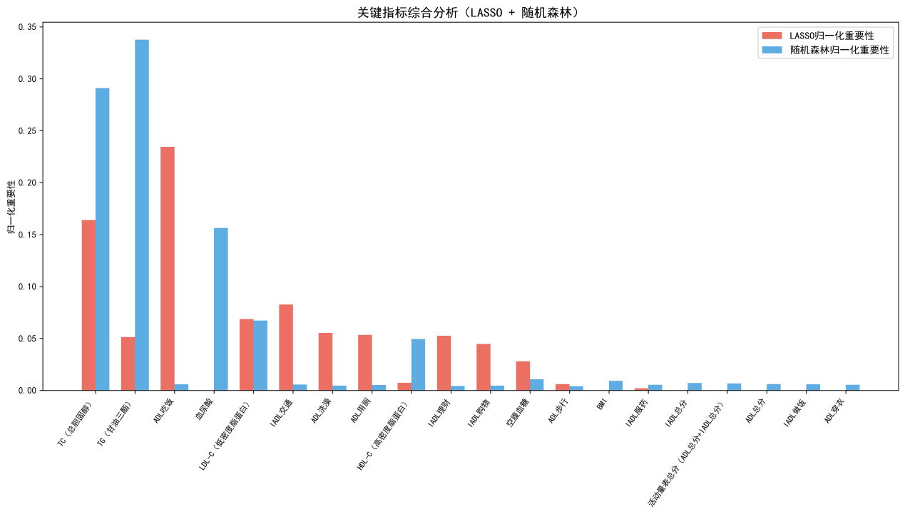
图1 关键指标的 LASSO 与随机森林归一化重要性对比

5.2 问题一第一小问的模型建立

5.2.1 痰湿体质严重程度：LASSO回归模型
痰湿体质积分为连续型变量，属于回归任务。采用 LASSO 回归，通过 L1 正则化实现特征稀疏选择，解决医学指标多重共线性问题。
损失函数：
$$Loss=\sum_{i=1}^{n}{(}y_{i}−{\hat{y}}_{i})^{2}+λ\sum_{j=1}^{p}{|}β_{j}|$$
前半部分为残差平方和，保证拟合精度；后半部分为L1正则项，强制不重要特征系数压缩至 0；最优特征为系数非 0的指标。

5.2.2 高血脂发病风险：随机森林分类模型
高血脂为二分类变量，属于分类任务。采用随机森林模型，以 “基尼不纯度下降量（MDI）”计算特征重要性。
特征重要性公式：
$$Importance(j)=\frac{1}{N_{trees}}\sum_{t=1}^{N_{trees}}{\sum_{n∈Nodes(j)}{ΔGini(n)}}$$
模型优势：可处理非线性关系、对共线性不敏感、无需标准化，适合医学高维指标筛选。

5.2.3 综合筛选规则
为同时满足“表征痰湿体质严重程度”与“预警高血脂发病风险”的双重目标，本文采用双模型交叉验证构建综合重要性指标，步骤如下：

（1）分别提取单模型重要性:
从LASSO回归模型中，提取各指标的回归系数绝对值$\left|β_{j}\right|$，作为指标对痰湿体质的表征能力。
从随机森林模型中，提取各指标的特征重要性 $RF_{j}$，作为指标对高血脂的预警能力。

（2）消除量纲差异：Min-Max归一化
对两类重要性分别进行归一化，映射至$[0,1]$区间：
$${LASSO}_{J}^{∗}=\frac{\left|β_{j}\right|−min\left(\left|β\right|\right)}{max\left(\left|β\right|\right)−min\left(\left|β\right|\right)}$$
$$RF_{j}^{∗}=\frac{RF_{j}−min(RF)}{max(RF)−min(RF)}$$
计算综合重要性得分将两个归一化结果等权重相加，得到综合重要性：${Score}_{j}={LASSO}_{j}^{∗}+RF_{j}^{∗}$
${Score}_{j}$越高，说明该指标同时具备痰湿体质表征与高血脂预警双重价值。

5.3 理论分析
LASSO回归通过全局正则化，在高度相关的体检指标中仅保留最具代表性的特征，避免冗余与共线性导致的模型失效。
随机森林基于集成学习，通过多树投票降低过拟合，MDI重要性可客观识别对高血脂分类最具贡献的核心指标。
双模型结合可同时满足“表征痰湿体质（回归）”与“预警高血脂（分类）”双重目标，筛选结果更稳健、更具临床解释力。

5.4 实验结果与分析

5.4.1 LASSO回归结果
交叉验证最优alpha=0.0051，三种准则筛选结果：
表1 LASSO回归不同准则下特征选择结果
准则 | alpha | 选中特征数
最小 MSE 准则 | alpha=0.005108 | 2
1-SE 准则 | alpha=0.000957 | 13
宽松(alpha*0.1) | alpha=0.000511 | 17
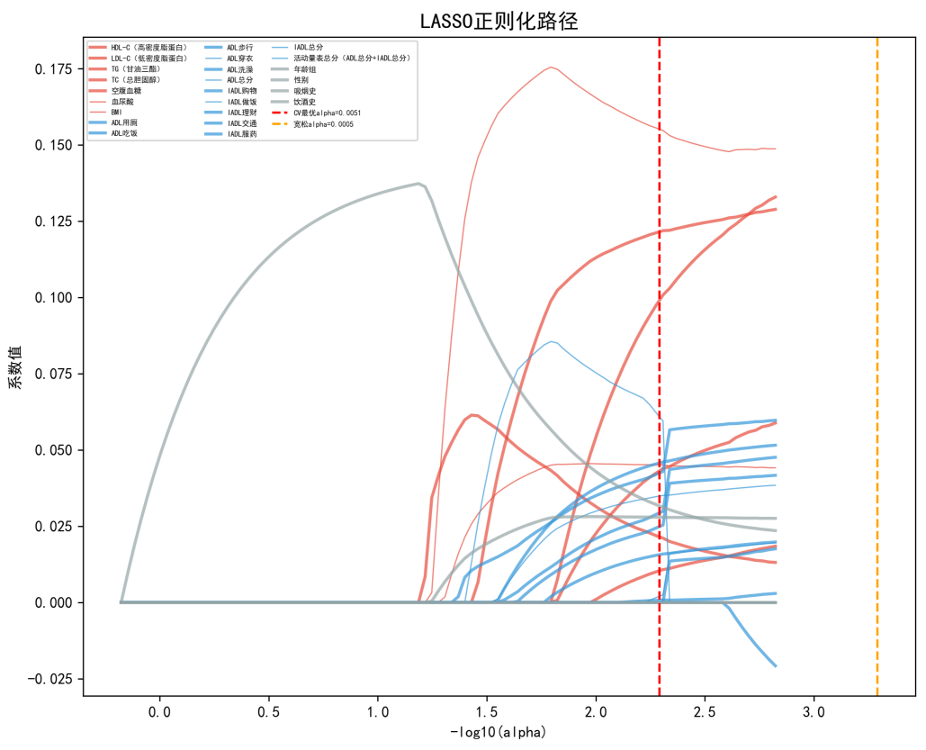
图2 LASSO 回归交叉验证MSE随alpha变化曲线
宽松准则下Top5指标：
①ADL吃饭（-0.068108，负向）
②TC总胆固醇（-0.047641，负向）
③IADL交通（0.024025，正向）
④LDL-C低密度脂蛋白（0.019938，正向）
⑤ADL洗澡（0.016070，正向）
结果分析：
1.活动能力指标（ADL吃饭、ADL洗澡、IADL交通）对痰湿体质具有显著表征作用，符合中医 “脾主运化、活动助痰湿排出” 理论；
2.血脂指标 TC、LDL-C同步入选，提示痰湿体质与血脂代谢直接相关；
3.模型$R²=0.0146$偏低，说明痰湿体质受多因素综合影响，单一线性模型解释力有限。

5.4.2 随机森林分类结果
5折交叉验证：
AUC=1.0000，ACC=0.9960
前4个特征累积重要性达80%
前12个特征累积重要性达95%
Top5 重要性排序：
表2 随机森林模型特征重要性排序及累积占比（高血脂发病风险预警）
指标 | 重要性 | 累积
TG甘油三酯 | 0.3375 | 0.3375
TC总胆固醇 | 0.2911 | 0.6286
血尿酸 | 0.1563 | 0.7849
LDL-C | 0.0672 | 0.8521
HDL-C | 0.0494 | 0.9015

结果分析：
1.血脂四项占据最重要位置，与临床高血脂诊断标准完全一致，验证模型有效性；
2.血尿酸排名第三，提示代谢紊乱与高血脂风险高度关联；
3.活动量表指标重要性均低于0.01，说明活动能力对高血脂直接预警作用较弱。
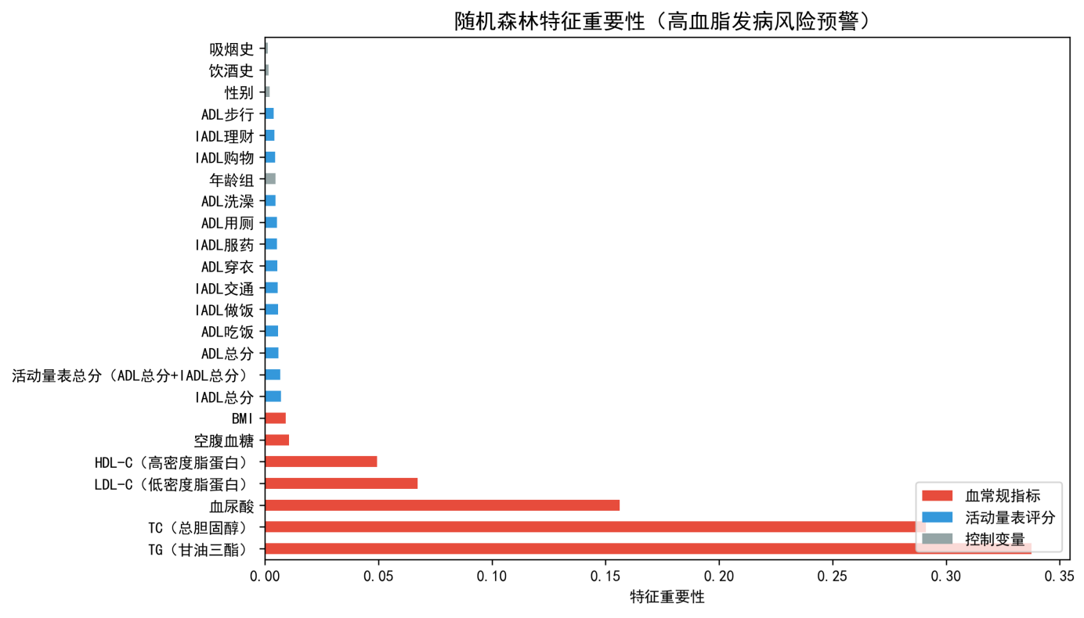图3 高血脂风险预警指标特征重要性
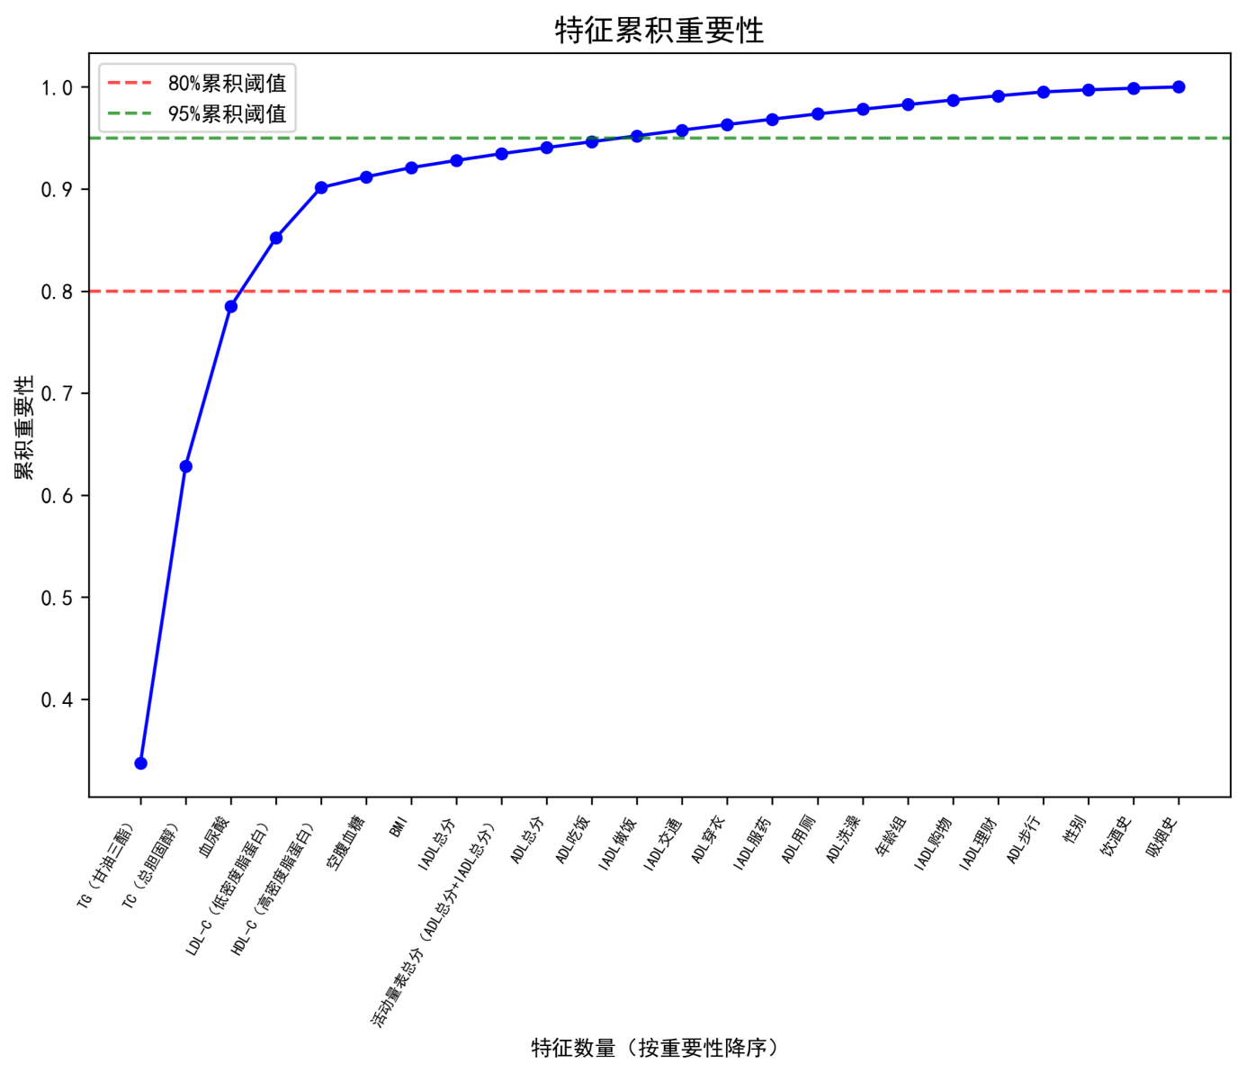
图4 随机森林特征重要性累积占比曲线

5.4.3 综合筛选结果
综合得分 Top5：
表3 双模型综合筛选关键指标及意义
指标 | 综合重要性得分 | 说明
TC 总胆固醇 | 0.4550 | 综合得分最高，同时是痰湿体质与高血脂风险的核心指标
TG 甘油三酯 | 0.3889 | 高血脂预警能力最强，同时对痰湿体质有一定表征作用
ADL 吃饭 | 0.2401 | 主要表征痰湿体质，对高血脂的直接预警作用较弱
血尿酸 | 0.1563 | 反映整体代谢水平，对高血脂风险有一定预测价值
LDL-C 低密度脂蛋白 | 0.1358 | 血脂核心指标，对痰湿体质与高血脂均有一定贡献
最终共同关键指标（5 项，均为血常规）：
TC（总胆固醇）
LDL-C（低密度脂蛋白）
TG（甘油三酯）
空腹血糖
HDL-C（高密度脂蛋白）
结果分析：
1.5项指标均来自血常规，说明血脂与血糖是连接痰湿体质与高血脂的核心生物学基础；
2.活动量表仅在 LASSO 中入选，提示其作用为间接调理痰湿，而非直接预警高血脂；
3.筛选结果实现中西医结合：西医指标可量化风险，中医体质可指导早期干预。
表4 关键指标的双模型验证结果（LASSO + 随机森林）
指标 | 类型 | LASSO方向 | RF重要性排名
TC（总胆固醇） | 血常规 | 负向 | 第2
LDL-C（低密度脂蛋白） | 血常规 | 正向 | 第4
TG（甘油三酯） | 血常规 | 正向 | 第1
空腹血糖 | 血常规 | 正向 | 第6
HDL-C（高密度脂蛋白） | 血常规 | 正向 | 第5

5.5 问题一第二小问的模型建立
以九种体质积分为连续自变量，高血脂二分类标签为因变量，构建多元逻辑回归模型，用于量化各体质对发病风险的独立贡献。
模型公式：
$$P(Y=1|X)=\frac{1}{1+e^{−(β_{0}+β_{1}x_{1}+β_{2}x_{2}+⋯+β_{9}x_{9})}}$$
优势比（OR 值）：​
$$OR_{j}=e^{β_{j}}$$
$OR>1$：该体质为风险因素，积分越高发病风险越大
$OR<1$：该体质为保护因素，积分越高发病风险越低
$OR=1$：与发病风险无关
建模前先进行多重共线性检验（VIF），保证回归系数估计稳定可靠。

5.6 理论分析
逻辑回归是二分类问题的标准方法，OR值具备清晰的临床解释力，适合风险贡献度分析。
方差膨胀因子（VIF）用于检验自变量间线性相关程度，VIF>10表示存在严重多重共线性，会导致系数失真、标准误膨胀。
模型整体评价指标（伪R2、AUC、似然比检验）用于判断体质整体对高血脂的预测能力。
回归系数、OR值、95% CI、P值共同用于判断单一体质的作用方向、强度与统计显著性。

5.7 实验结果与分析

5.7.1 多重共线性检验（VIF）
方差膨胀因子计算公式：
$$VIF_{j}=\frac{1}{1−R_{j}^{2}}$$
检验结果显示：九种体质的 VIF 均远小于 10，最大值仅为1.2095，不存在严重多重共线性，满足多元逻辑回归建模条件。
表5 九种中医体质多重共线性（VIF）检验结果
体质 | VIF值
平和质 | 1.209486
气虚质 | 1.037606
阳虚质 | 1.034495
阴虚质 | 1.028831
痰湿质 | 1.056834
湿热质 | 1.034797
血瘀质 | 1.041745
气郁质 | 1.033761
特禀质 | 1.023754

5.7.2 模型整体效果评价
模型拟合结果如下：
McFadden伪$R^{2}=0.0042$
AUC=0.5479（接近随机水平0.5）
似然比检验$p=0.8899≫0.05$
结果分析：
1.模型整体解释力极低，九种体质无法单独有效预测高血脂发病。
2.体质属于宏观中医分型，高血脂受血脂、血糖、代谢、生活方式等微观因素直接驱动。
3.体质对高血脂的影响以间接作用、中间传导为主，而非直接致病。
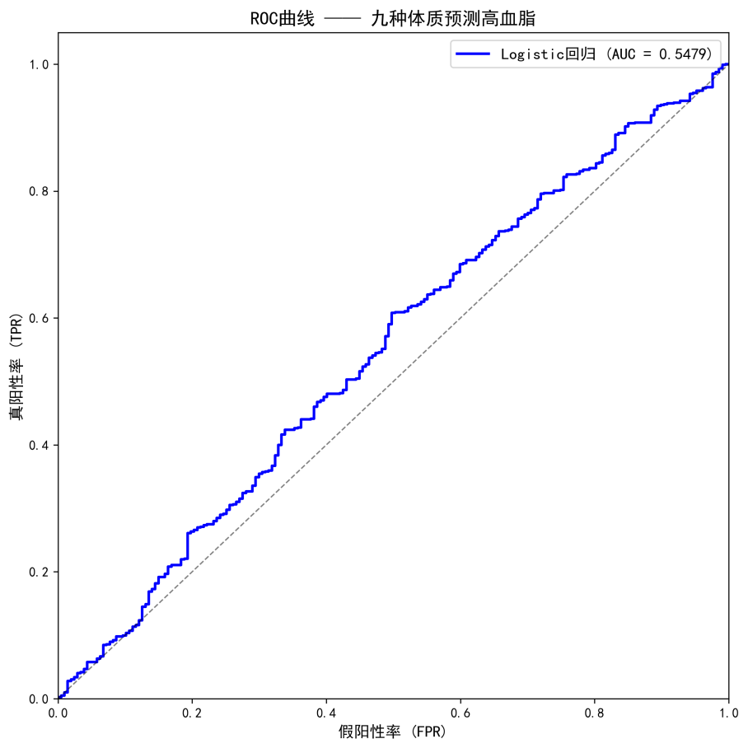
图5 九种体质预测高血脂的ROC曲线

5.7.3 九种体质贡献度排序与结果分析
按回归系数绝对值对九种体质贡献度进行排序，所有体质P>0.05，无统计显著性，但影响趋势具有参考价值。
表6 九种体质对高血脂发病风险的贡献度
排名 | 体质 | 回归系数 | OR 值 | P 值 | 影响方向
1 | 气虚质 | 0.4497 | 1.568 | 0.1238 | 风险因素
2 | 平和质 | 0.3027 | 1.354 | 0.3400 | 风险因素
3 | 湿热质 | -0.1892 | 0.828 | 0.5235 | 保护因素
4 | 血瘀质 | -0.1835 | 0.832 | 0.5497 | 保护因素
5 | 阳虚质 | 0.0763 | 1.079 | 0.7956 | 风险因素
6 | 特禀质 | -0.0567 | 0.945 | 0.8492 | 保护因素
7 | 气郁质 | 0.0479 | 1.049 | 0.8729 | 风险因素
8 | 痰湿质 | -0.0261 | 0.974 | 0.9193 | 保护因素
9 | 阴虚质 | 0.0108 | 1.011 | 0.9709 | 风险因素

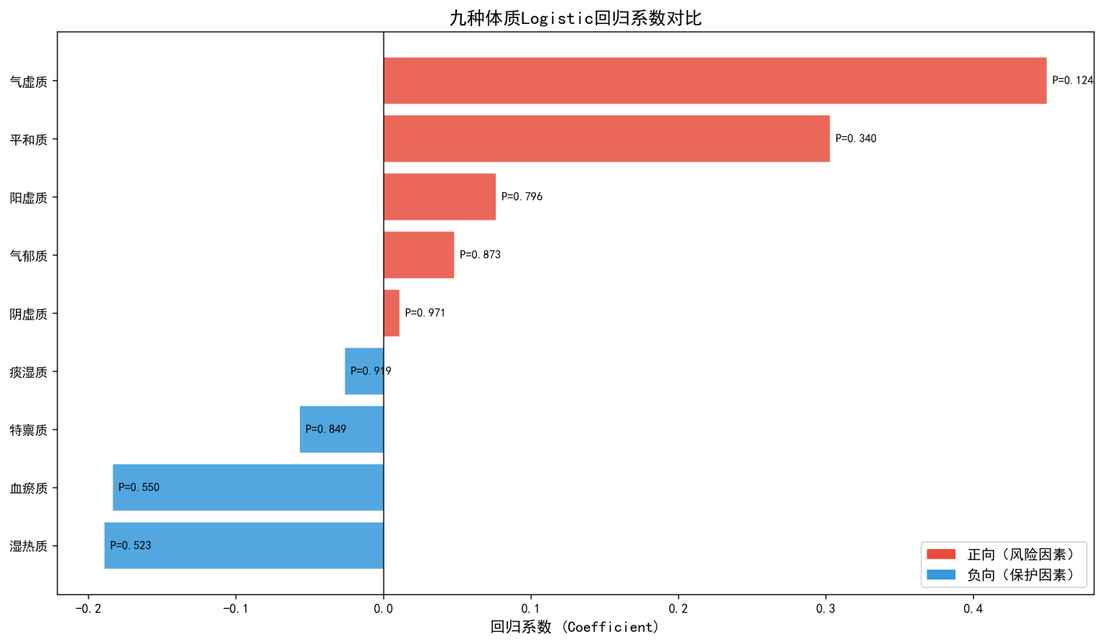图6 九种体质 Logistic 回归系数对比
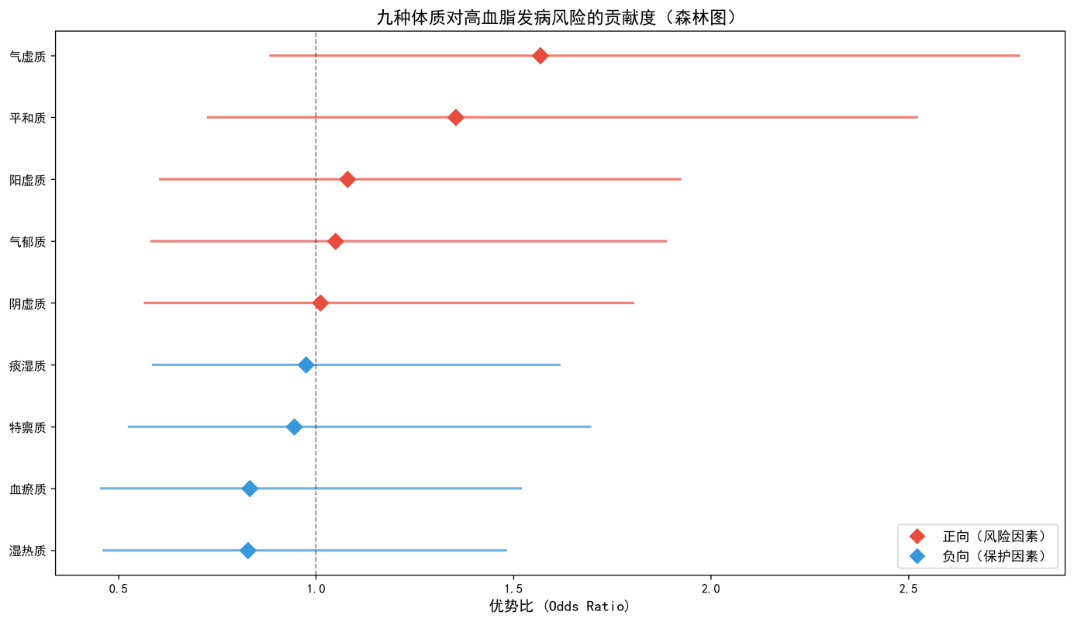
图7 九种体质对高血脂发病风险的贡献度（森林图）
结果分析：
1.气虚质贡献度最高（OR=1.568），为最主要潜在风险体质，符合“气虚运化无力、痰湿内停、血脂升高”的中医病机。
2.平和质呈风险趋势，可能与样本中平和质人群健康管理松懈相关。
3.湿热质、血瘀质为保护因素，提示气血运行相对通畅，血脂代谢更稳定。
4.痰湿质系数接近0，提示单纯痰湿体质分型不足以判断风险，必须结合血脂指标联合评估。
5.所有体质95% CI均包含1，说明在当前样本下，无任何一种体质具备独立显著的高血脂预测作用。

六、问题二模型的建立和求解

6.1 子问题一：多维度融合风险预警模型构建

6.1.1 模型构建思路
本小节目标：融合中医体质、血常规、活动量表、人口学四大维度特征，构建可输出低、中、高三级风险的预警模型，并明确各级风险的特征分层阈值依据。
整体流程：
1.以高血脂二分类标签为目标，构建逻辑回归概率预测模型；
2.基于预测概率，结合ROC曲线Youden指数与概率分布分位数确定三级风险阈值；
3.训练CART决策树提取可解释的特征分层规则；
4.对比各风险等级关键特征均值，验证分层合理性。

6.1.2 逻辑回归概率预测模型
模型建立
采用L2 正则化逻辑回归，将二分类转化为 0~1 患病概率输出，模型公式：
$$P(Y=1|X)=\frac{1}{1+e^{−(β_{0}+\sum_{i=1}^{32}{β_{i}}x_{i})}}$$
设置class_weight='balanced'处理类别不平衡，使用5折分层交叉验证评估泛化能力。
模型评价结果
模型经5折交叉验证，性能如下：
表7 高血脂症风险预警逻辑回归模型性能指标
指标 | 值
5折CV AUC | 0.9719 ± 0.0089
5折CV ACC | 0.9030 ± 0.0157
训练集AUC | 0.9030 ± 0.0157
预测概率统计：
全体样本：均值 = 0.7268，标准差 = 0.3773，最小值 = 0.0000，最大值 = 1.0000
确诊样本：均值 = 0.8871，标准差 = 0.2168
健康样本：均值 = 0.1129，标准差 = 0.1797
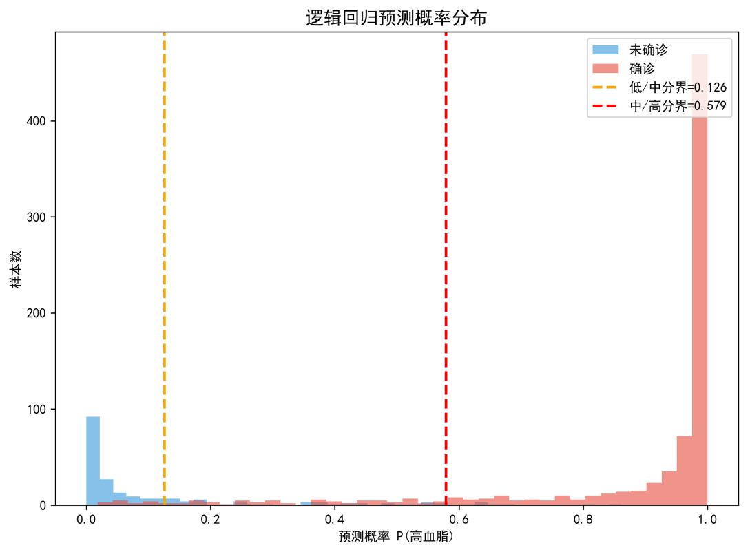
图8 逻辑回归模型预测概率分布直方图
逻辑回归特征系数（按绝对值排序）
表8 逻辑回归模型特征系数前10排序（按绝对值）
排名 | 特征 | 类型 | 方向 | 系数
1 | TG（甘油三酯） | 血常规 | 正向↑ | 4.1189
2 | TC（总胆固醇） | 血常规 | 正向↑ | 2.9402
3 | HDL-C（高密度脂蛋白） | 血常规 | 负向↓ | -0.7645
4 | 血尿酸 | 血常规 | 正向↑ | 0.7169
5 | LDL-C（低密度脂蛋白） | 血常规 | 正向↑ | 0.6980
6 | 性别 | 人口学 | 负向↓ | -0.3930
7 | 平和质 | 体质 | 正向↑ | 0.2642
8 | 气虚质 | 体质 | 正向↑ | 0.2238
9 | 痰湿质 | 体质 | 正向↑ | 0.1649
10 | 饮酒史 | 人口学 | 负向↓ | -0.158

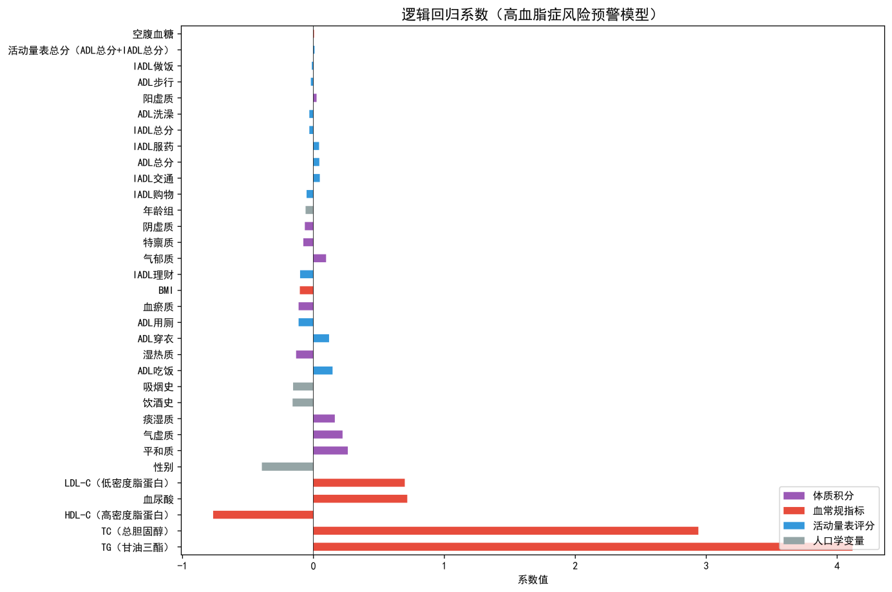
图9 高血脂症风险预警逻辑回归模型的特征系数条形图
结果表明：
1.血常规指标（TG、TC、HDL-C、血尿酸、LDL-C）占据系数绝对值前5名，是高血脂风险预警的核心驱动因子。
2.TG（甘油三酯）系数远超其他特征（4.12 vs 第二名2.94），是风险预警的第一大指标。
3.HDL-C（高密度脂蛋白）为负向，即HDL-C越高风险越低，符合医学常识（"好胆固醇"具有保护作用）。
4.体质维度中，平和质和气虚质贡献最大，痰湿质排第9（系数=0.1649），说明痰湿质在融合模型中的独立贡献不如血常规指标突出。

6.1.3 三级风险阈值确定

（1）阈值选取依据
1.ROC曲线Youden指数：最优二分界点=0.5791，Youden指数J=0.8630，TPR=0.9016，FPR=0.0386。
2.概率分位数：
负例 Q75=0.1259（75%健康人概率低于此值）
全体 Q33=0.7512，Q50=0.9657，Q67=0.9965
正例 Q25=0.9039
表9 高血脂症三级风险阈值及依据
风险等级 | 概率阈值 | 选取依据
低风险 | $$P < 0.1259$$ | 负例Q75，确保75%健康人归入低风险
中风险 | $$0.1259 ≤ P ≤ 0.5791$$ | 介于健康分界与最优判别点之间
高风险 | $$P > 0.5791$$ | ROC Youden 最优点，确诊率最高

（2）风险等级分布结果
表10 三级风险样本分布与实际患病率
风险等级 | 样本数 n | 确诊人数 | 实际患病率
低风险 | 170 | 15 | 8.82%
中风险 | 108 | 64 | 59.26%
高风险 | 722 | 714 | 98.89%
高风险组患病率接近99%，低风险组不足9%，分层效果优异。

6.1.4 决策树提取特征分层阈值规则
以三级风险为标签，构建CART 决策树（max_depth=4，min_samples_leaf=20），训练准确率0.9010。

（1）决策树结构（文本化）
|--- TG <= 0.48
| |--- TC <= 0.64
| | |--- TG <= 0.35
| | | |--- TC <= 0.55: 低风险
| | | |--- TC > 0.55: 中风险
| | |--- TG > 0.35
| | | |--- 血尿酸 <= 0.63: 中风险
| | | |--- 血尿酸 > 0.63: 高风险
| |--- TC > 0.64
| | |--- TG <= 0.22
| | | |--- TC <= 0.75: 中风险
| | | |--- TC > 0.75: 高风险
| | |--- TG > 0.22
| | | |--- TC <= 0.67: 高风险
| | | |--- TC > 0.67: 高风险
|--- TG > 0.48
| |--- TC <= 0.33
| | |--- TG <= 0.59: 高风险
| | |--- TG > 0.59: 高风险
| |--- TC > 0.33
| | |--- TG <= 0.50: 高风险
| | |--- TG > 0.50: 高风险

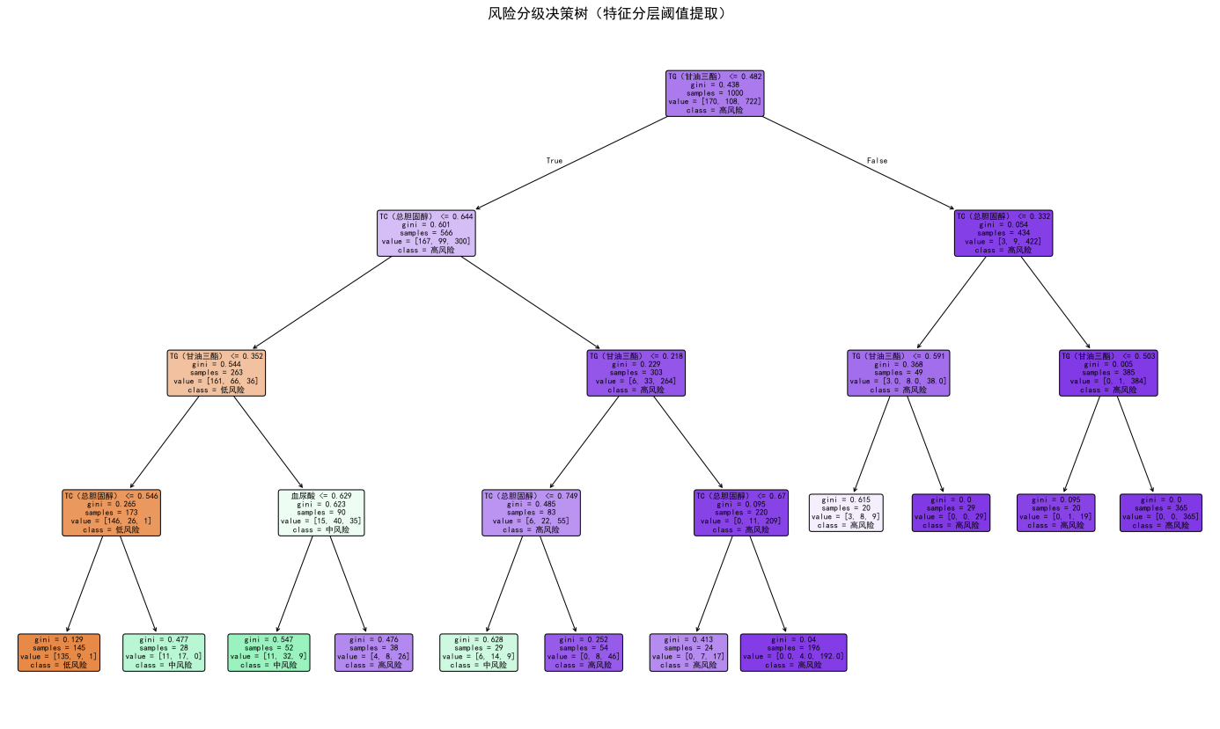
图10 高血脂三级风险决策树可视化

（2）各级风险显式判定规则

1.低风险规则（唯一）
TG ≤ 0.3519 且 TC ≤ 0.5462，置信度 93.10%。

2.中风险规则（3 条）
TG ≤ 0.3519 且 TC > 0.5462
0.3519 < TG ≤ 0.4818 且 血尿酸 ≤ 0.6293
TC > 0.6444 且 TG ≤ 0.2182 且 TC ≤ 0.7491

3.高风险规则（核心 4 条）
TC > 0.6696 且 TG > 0.2182，置信度 97.96%
TG > 0.5912 且 TC ≤ 0.3318，置信度 100%
TG > 0.5032 且 TC > 0.3318，置信度 100%
0.3519 <TG ≤ 0.4818 且 血尿酸> 0.6293

6.1.5 关键特征在各风险等级均值对比

表11 关键指标在低/中/高风险组的均值对比
特征 | 低风险 | 中风险 | 高风险
痰湿质 | 0.5207 | 0.4638 | 0.5107
TC（总胆固醇） | 0.3812 | 0.5219 | 0.6806
TG（甘油三酯） | 0.2214 | 0.3284 | 0.5529
LDL-C | 0.4427 | 0.5032 | 0.5395
HDL-C | 0.4955 | 0.4827 | 0.4181
活动量表总分 | 0.509 | 0.4985 | 0.5156
BMI | 0.5495 | 0.5516 | 0.5553
空腹血糖 | 0.5081 | 0.5166 | 0.4895

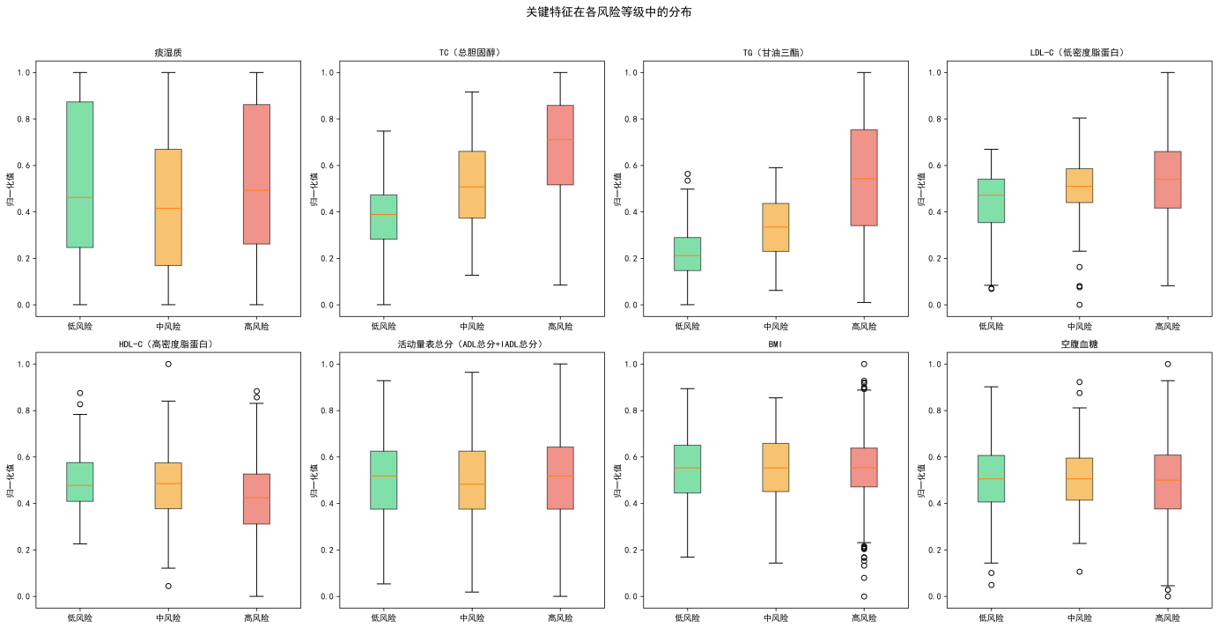
图11 关键指标在不同高血脂风险等级中的分布对比
结论：
TC、TG随风险等级显著上升，HDL-C显著下降，符合临床病理规律。

6.1.6 ROC曲线与最优阈值
模型ROC曲线AUC=0.9819，Youden最优阈值=0.5791。
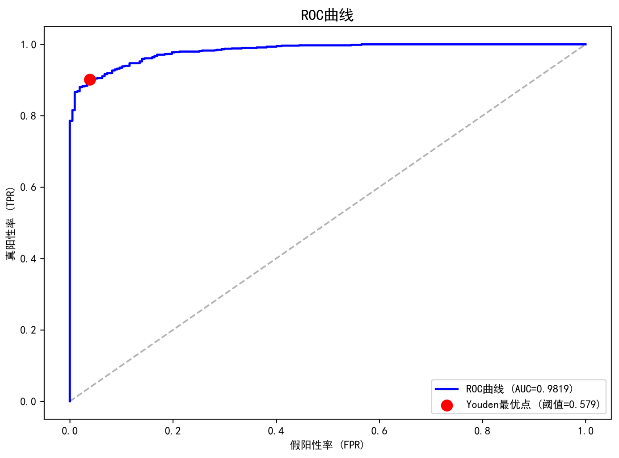
图12 高血脂风险预警模型ROC曲线

6.1.7 子问题一结论
1.逻辑回归模型AUC=0.9719，可稳定输出高血脂患病概率；
2.以0.1259、0.5791为分界，实现科学的低—中—高风险分层；
3.决策树提取出TG、TC、血尿酸为核心分层指标，规则可直接用于临床；
4.血脂指标随风险等级呈梯度变化，验证模型有效性。

6.2 子问题二：痰湿体质高风险人群核心特征组合识别

6.2.1 研究思路
1.目标群体筛选。从全体数据中提取"体质标签=5且风险等级=高风险"的样本群。
2.特征离散化。将连续型特征（血脂指标、体质积分、活动量等）转化为二元项目，以便输入Apriori算法。
3.Apriori关联规则挖掘。在高风险组中发现频繁共现的特征集合，提取关联规则。
4.对比分析。在高风险组与非高风险组（均限于痰湿体质内）之间做卡方检验，识别哪些特征对高风险具有统计显著的区分力。
5.核心特征组合识别。综合支持度、对比Lift、组合长度计算综合得分，排名得出核心特征组合。
6.医学解释。对核心特征组合给出中医与现代医学结合的解释。

6.2.2 目标群体筛选
痰湿体质样本共278例，其中高风险200例（71.9%）、非高风险78例（28.1%），说明痰湿体质与高血脂高风险存在强关联。
表12 痰湿体质样本风险分布
分组 | 人数 | 占比
痰湿体质（总） | 278 | 100%
痰湿体质 + 高风险 | 200 | 71.90%
痰湿体质 + 非高风险 | 78 | 28.10%
结果显示，痰湿体质人群中高血脂高风险占比达71.9%，显著高于整体水平，提示痰湿质是高血脂高危体质基础。

6.2.3 特征离散化处理
为适配关联规则挖掘，将连续型特征按决策树阈值、临床标准、动态分位数统一离散化为二元特征，阈值设定如下：
表13 特征离散化阈值与定义
特征 | 阈值 | 离散化标签 | 阈值来源
极高痰湿积分 | $$≥0.9577$$ | 痰湿积分$≥0.96$ | 动态Q75
高 TG | $$>0.4800$$ | 甘油三酯偏高 | 决策树
高 TC | $$>0.6400$$ | 总胆固醇偏高 | 决策树
高血尿酸 | $$>0.6300$$ | 血尿酸偏高 | 决策树
低活动量 | $$<0.4000$$ | 活动量不足 | 临床标准
高 LDL-C | $$>0.5419$$ | 低密度脂蛋白偏高 | 动态中位数
低 HDL-C | $$<0.4403$$ | 高密度脂蛋白偏低 | 动态中位数
高 BMI | $$>0.5502$$ | 体重指数偏高 | 动态中位数
高血糖 | $$>0.4966$$ | 血糖偏高 | 动态中位数
老年 | $$≥3$$ | 年龄$≥60$岁 | 固定分级

6.2.4 特征组间差异与卡方检验
对15项离散化特征进行卡方检验，对比其在痰湿体质高风险组与非高风险组的分布差异，结果显示：高TG、高TC、高血尿酸差异极显著（$*p<0.001$），高LDL-C差异显著（$p<0.01$），其余特征无统计学差异。

表14 痰湿体质高/非高风险组特征差异与卡方检验
特征 | 高风险频率 | 非高风险频率 | 差异 | 卡方值 | p 值 | Phi 系数 | 显著性
高 TG (>0.48) | 0.58 | 0.0513 | 0.5287 | 63.94 | $$<0.001$$ | 0.4796 | ***
高 TC (>0.64) | 0.59 | 0.0769 | 0.5131 | 59.78 | $$<0.001$$ | 0.4637 | ***
高血尿酸 (>0.63) | 0.58 | 0.1923 | 0.3877 | 33.85 | $$<0.001$$ | 0.3489 | ***
高 LDL-C | 0.50 | 0.2821 | 0.2179 | 10.82 | $$0.001$$ | 0.1973 | **
其余特征 | — | — | — | — | $$>0.05$$ | — | ns

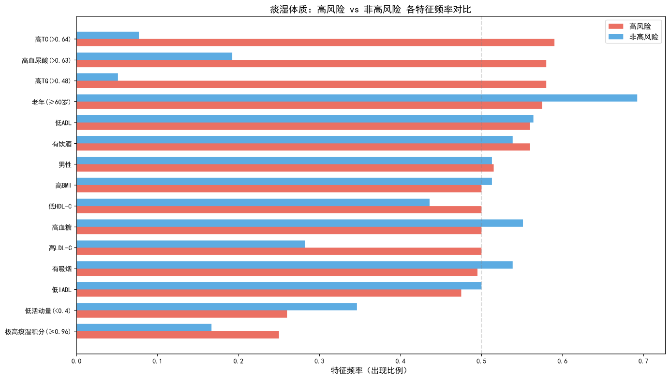
图13 痰湿体质高 / 非高风险组特征频率对比图

6.2.5 特征共现热力图分析
为直观展示高风险组内各特征的共现关系，绘制特征共现热力图，颜色越深代表两个特征同时出现的频率越高。
结果显示：
1.高TG与高TC、高血尿酸共现频率最高（0.59、0.58），说明高血脂核心指标在痰湿体质高风险人群中高度聚集；
2.有饮酒与高TG、低ADL共现频率较高（0.35、0.345），提示不良生活方式与代谢指标异常存在协同作用；
3.老年与高TC共现频率较高（0.365），与关联规则结果一致。

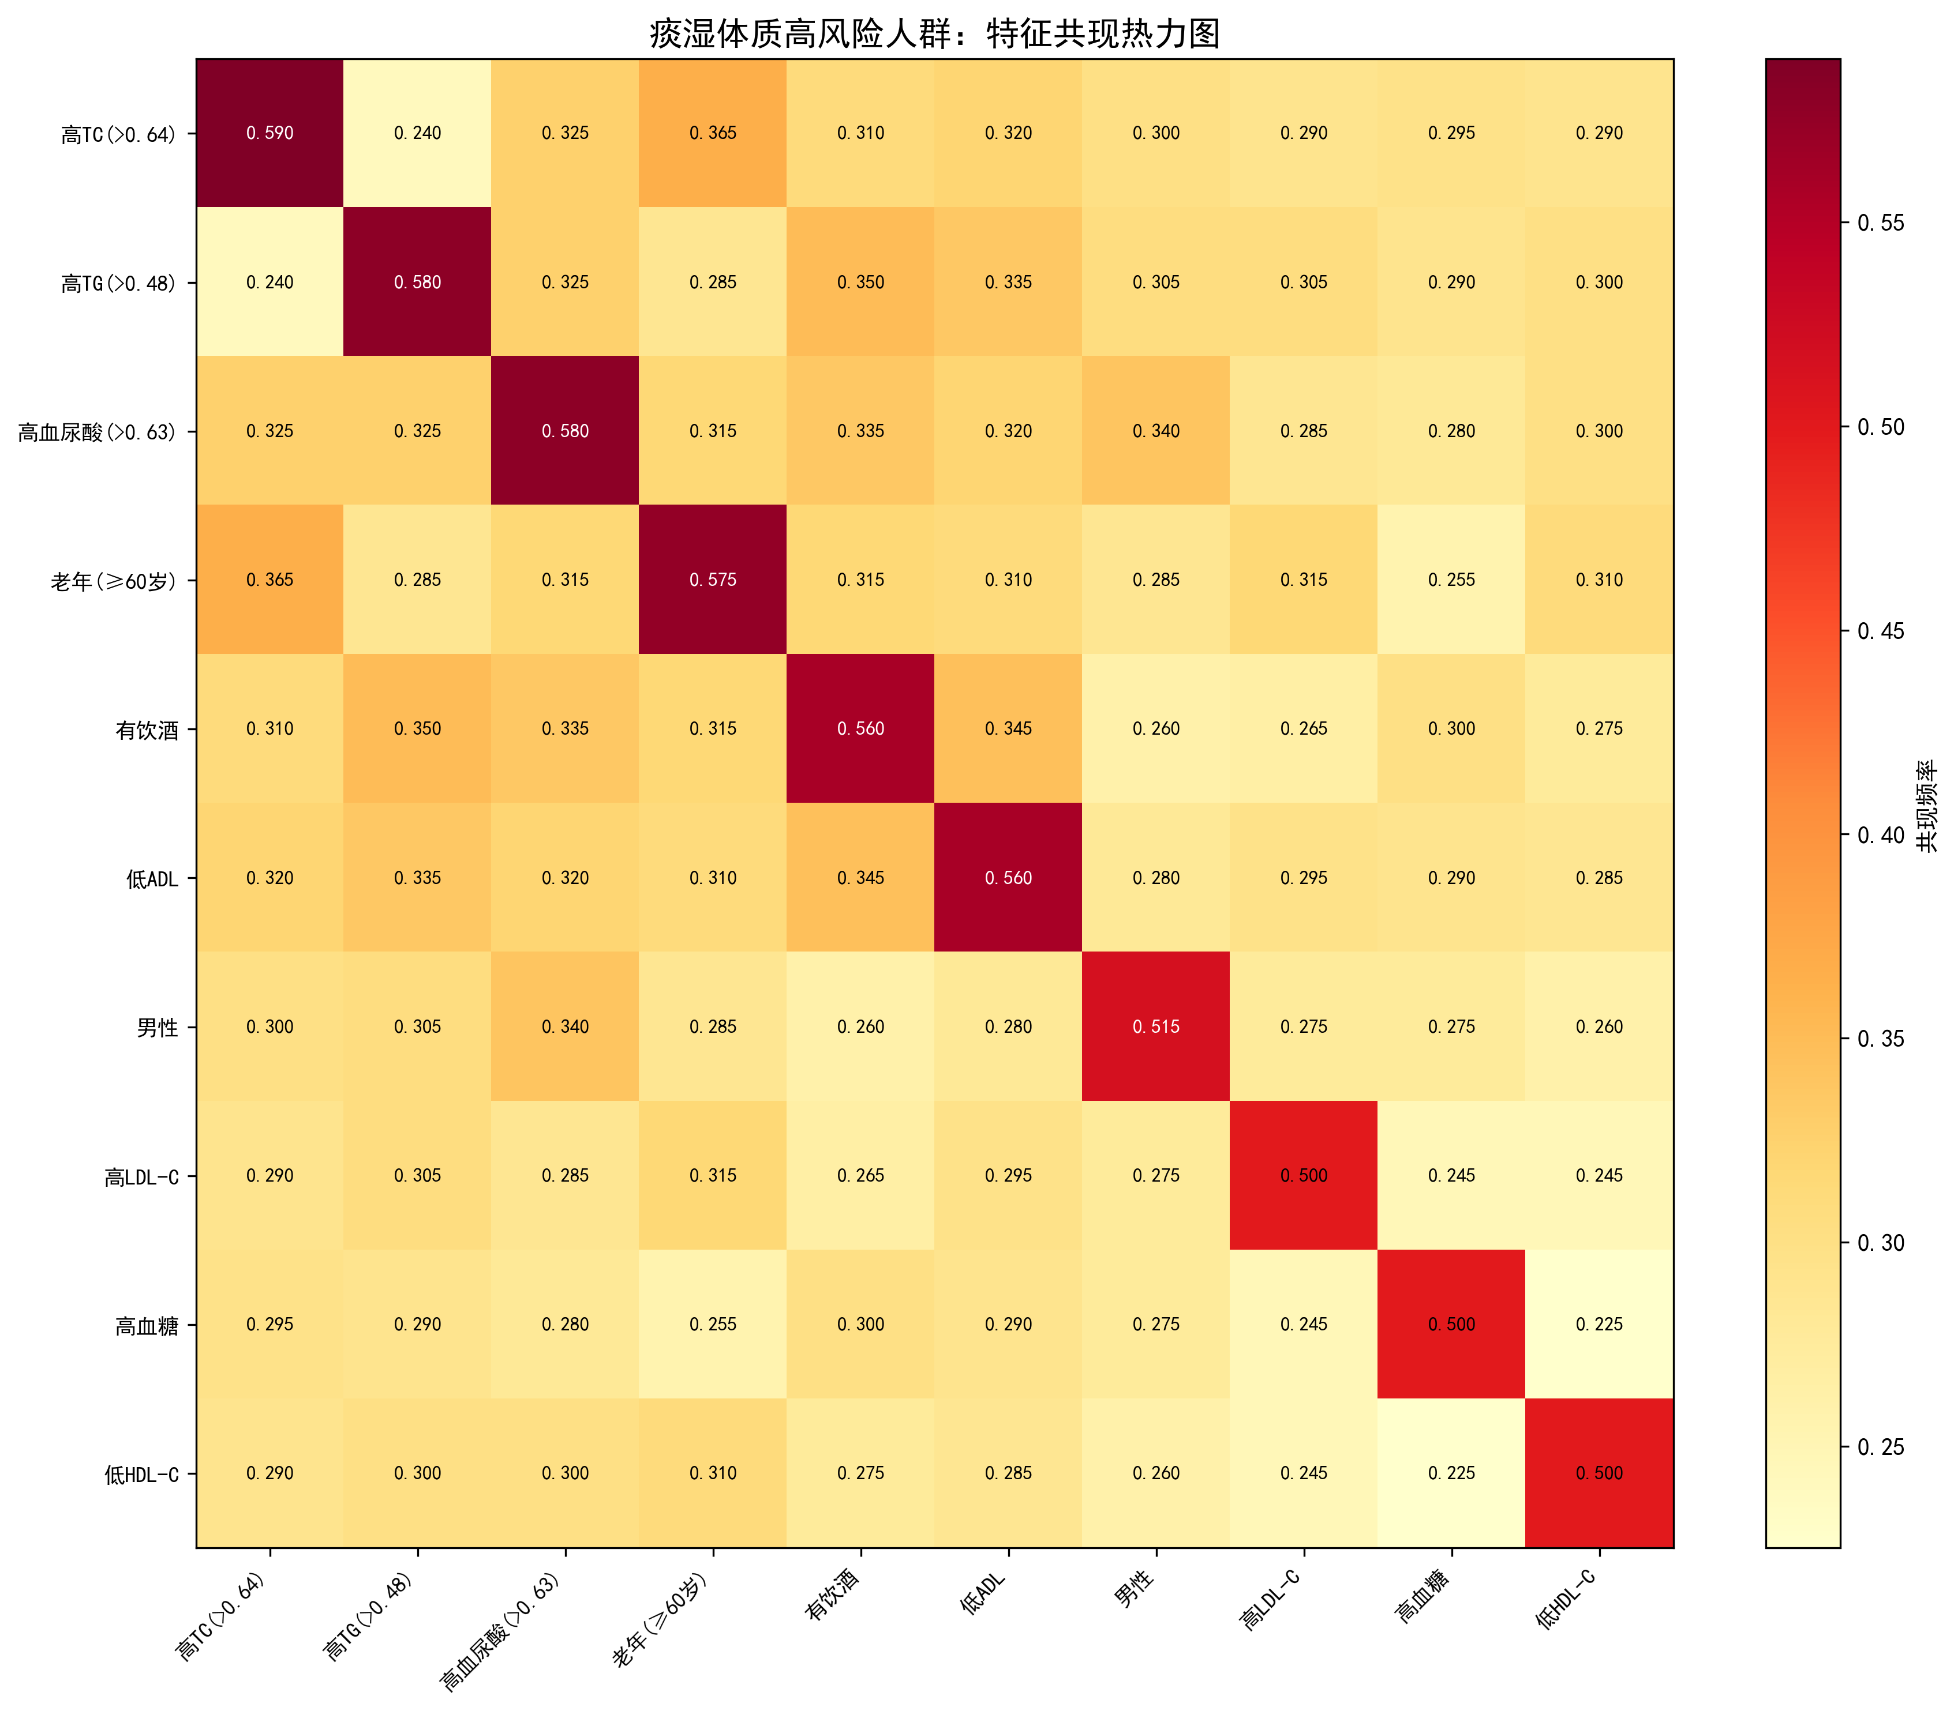图14 痰湿体质高风险人群特征共现热力图

6.2.6 Apriori频繁项集挖掘
Apriori 算法是关联规则挖掘的经典算法，核心通过三个指标评估规则的有效性：
- 支持度（Support）：项集X在所有交易中出现的频率，反映特征组合的普遍性
$$Support(X)=\frac{包含X的交易数}{总交易数}$$
- 置信度（Confidence）：包含 X 的交易中同时包含Y的条件概率，反映规则的可靠性
$$Confidence(X→Y)=\frac{Support(X∪Y)}{Support(X)}$$
- Lift值：衡量X和Y的关联强度，Lift>1表示正相关，Lift=1表示独立，Lift<1表示负相关
$Lift(X→Y)=\frac{Confidence(X→Y)}{Support(Y)}$​
设置最小支持度0.3、最小置信度0.5，在痰湿体质高风险组中挖掘频繁项集，共得到41个频繁项集，Top15高频特征组合如下：

表15 痰湿体质高风险人群长度≥2的Top频繁项集
支持度 | 项集长度 | 频繁项集
0.365 | 2 | 老年 (≥60 岁)+ 高 TC (>0.64)
0.350 | 2 | 有饮酒 + 高 TG (>0.48)
0.345 | 2 | 低 ADL + 有饮酒
0.340 | 2 | 男性 + 高血尿酸 (>0.63)
0.335 | 2 | 低 ADL + 高 TG (>0.48)
0.335 | 2 | 有饮酒 + 高血尿酸(>0.63)
0.325 | 2 | 高TC(>0.64) + 高血尿酸(>0.63)
0.325 | 2 | 高TG(>0.48) + 高血尿酸(>0.63)

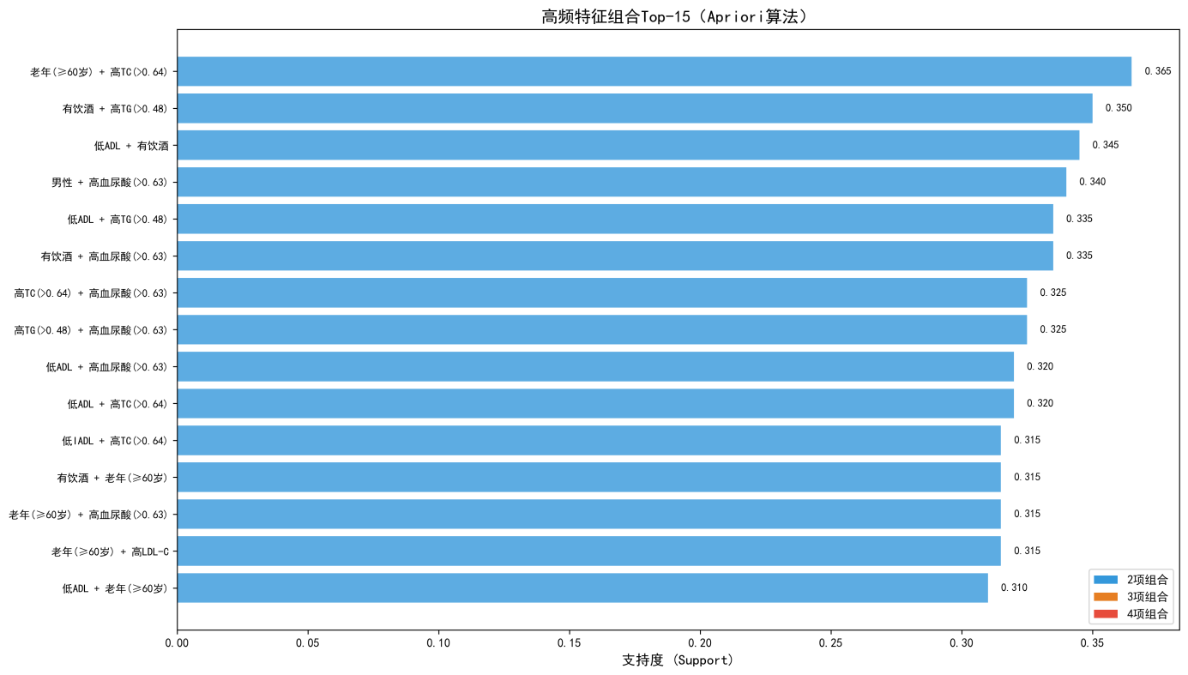
图15 痰湿体质高风险组高频特征组合Top15条形图

6.2.7 关联规则分布与核心组合识别

（1）关联规则分布分析
绘制关联规则支持度-置信度散点图，点的颜色代表Lift值（衡量特征组合对高风险的区分力）。
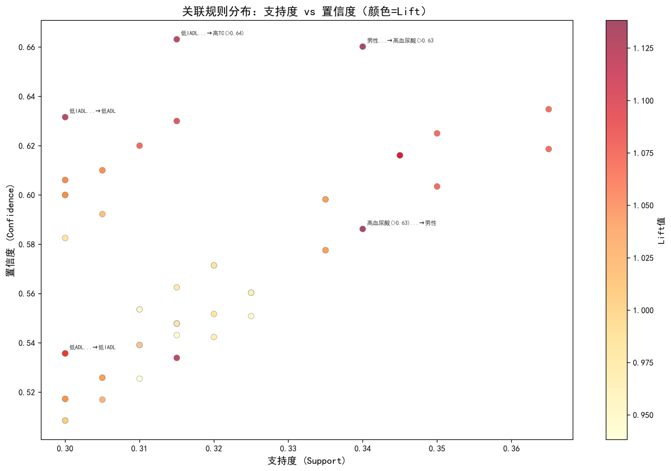
图16 痰湿体质高风险组关联规则分布散点图
结果显示：
1.规则集中分布在支持度0.30~0.37、置信度0.52~0.67区间，说明规则稳定可靠；
2.Lift值大于1的规则占绝大多数，其中高Lift规则主要集中在“低ADL→高TC”“男性→高血尿酸”等组合，对高风险人群具有较强区分力。

（2）核心特征组合对比Lift排名
为筛选最具区分力的核心组合，绘制高风险组与非高风险组支持度比（对比Lift）的条形图。
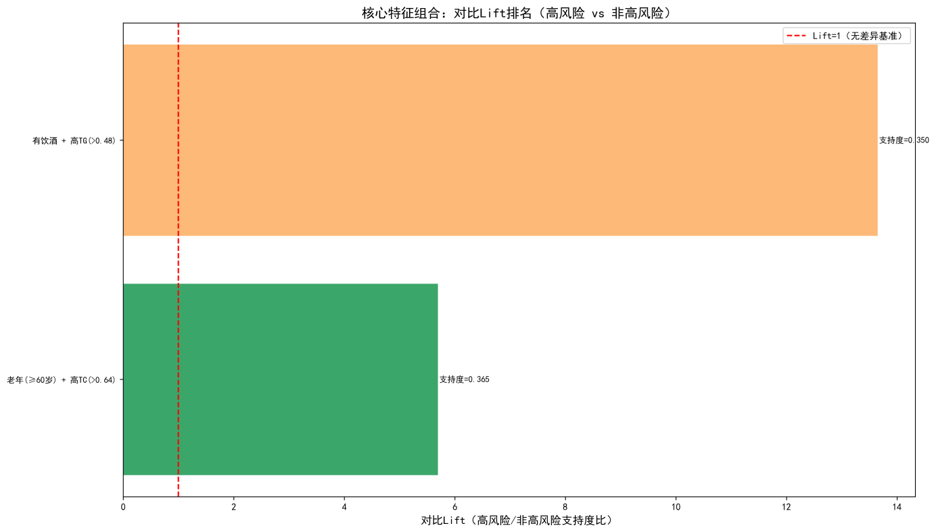
图17 核心特征组合对比 Lift 排名图
综合支持度与对比 Lift，得到2组核心高危特征组合：
表16 痰湿体质高风险核心特征组合排名
排名 | 特征组合 | 支持度 | 对比Lift | 综合得分
1 | 有饮酒+高TG ($>0.48$) | 0.35 | 13.65 | 0.5898
2 | 老年 (≥60岁) + 高TC ($>0.64$) | 0.365 | 5.69 | 0.4211

6.2.8 核心特征组合中西医机制解释
组合 1：有饮酒+高 TG ($>0.48$)
西医机制：酒精促进肝脏VLDL合成，直接升高甘油三酯，加重脂代谢紊乱；
中医机制：酒为湿热之品，易助湿生痰，与痰湿体质叠加，加剧痰湿内蕴；
综合通路：饮酒→脂合成亢进→痰湿内停→TG升高→高血脂高风险。
组合 2：老年 ($≥60 岁$) + 高 TC ($>0.64$)
西医机制：衰老导致脂质代谢能力下降，胆固醇清除减慢、体内蓄积；
中医机制：老年脾胃运化衰退，水湿不化、膏脂积聚，痰湿与高脂并存；
综合通路：脏腑衰退+痰湿体质→脂代谢失常→TC升高→高血脂高风险。

6.2.9 子任务二结论
1.痰湿体质人群高血脂高风险占比71.9%，是高血脂症的核心高危体质；
2.高TG、高TC、高血尿酸是区分痰湿体质高/非高风险的三大核心生化指标；
3.共现热力图与Apriori分析显示，高风险人群中代谢指标与不良生活方式存在明显聚集效应；
4.挖掘得到两组可直接用于临床筛查的核心组合：饮酒+高TG、老年+高TC；
5.组合特征符合中西医病理机制，为痰湿体质人群的个性化干预提供精准靶点。

七、问题三模型的建立和求解

7.1 模型假设
1.6个月内采用固定干预强度、固定训练频率方案，便于执行、依从性高，且便于清晰呈现“患者特征 - 最优方案”匹配规律；
2.痰湿积分月度下降率仅由活动干预强度与训练频率决定；
3.中医调理分级由月初痰湿积分动态确定，积分下降可自动降级；
4.每月按4周计算，6个月总干预成本不超过2000元；
5.每周训练 < 5次时积分基本稳定，≥5次时按模型下降。

7.2 模型构建

7.2.1 中医调理分级规则
$$L_{m}=\left\{\begin{aligned}1（基础调理）,S_{m−1}<59 \\ 2（中度调理）,59≤S_{m−1}≤61 \\ 3（强化调理）,S_{m−1}≥62\end{aligned}\right.$$
对应月成本：
$$C_{TCM}\left(1\right)=30,C_{TCM}\left(2\right)=80,C_{TCM}\left(3\right)=130$$

7.2.2 月度积分下降率模型
$$r=\left\{\begin{aligned}0,f<5 \\ 0.03I+0.01(f−5),f≥5\end{aligned}\right.$$

7.2.3 痰湿积分递推公式
每月积分更新：
$$S_{m}=S_{m−1}×(1−r), m=1,2,…,6$$
6 个月最终积分：
$$S_{6}=S_{0}×(1−r)^{6}$$

7.2.4 成本模型
月成本：
$$C_{m}=C_{TCM}(L_{m})+4f×C_{act}(I)$$
6个月总成本：
$$C_{total}=\sum_{m=1}^{6}{C_{m}}$$
单次活动成本：
$$C_{act}\left(1\right)=3,C_{act}\left(2\right)=5,C_{act}\left(3\right)=8$$

7.2.5 约束条件

1.年龄约束
40–59岁：可选用1、2、3级强度
60–79岁：可选用1、2级强度
80–89岁：仅可选用1级强度

2.活动量表总分约束
$＜40 分$：仅1级强度
$40≤总分＜60 分$：可选用1、2 级强度
$≥60 分$：可选用1、2、3级强度

3.预算约束:
$$C_{total}≤2000$$

4.取值约束:
$$I∈\left\{1,2,3\right\},f∈\left\{1,2,...,10\right\}$$

7.2.6 目标函数
$$\min_{I,f}{ }S_{6}=S_{0}×(1−r)^{6}$$
满足全部约束条件。

7.3 模型求解方法
决策空间很小：强度最多 3 种取值，频率最多 10 种取值，总组合数不超过 30 种。因此采用穷举法求解，流程如下：
1.根据患者的年龄组和活动量表总分，计算允许强度集合；
2.遍历所有（强度，频率）组合；
3.对每个组合模拟 6 个月积分变化与成本累积；
4.筛选总成本≤2000 元的可行方案；
5.在可行方案中选择最终积分最低的方案。
穷举法计算成本可忽略，能保证全局最优解，且解释清晰、结果可靠。

7.4 典型样本最优干预方案（ID=1、2、3）

7.4.1 样本ID=1
患者特征
初始痰湿积分：64.0
年龄组：50–59岁
活动量表总分：38.0
允许强度：仅1级
最优方案：强度1级+频率10次/周

表17 样本ID=1六个月干预详情
月份 | 月初积分 | TCM 分级 | 强度 | 频率 | 下降率 | 月末积分 | 月成本（元）
1 | 64 | 3 | 1 | 10 | 8% | 58.88 | 250
2 | 58.88 | 1 | 1 | 10 | 8% | 54.17 | 150
3 | 54.17 | 1 | 1 | 10 | 8% | 49.84 | 150
4 | 49.84 | 1 | 1 | 10 | 8% | 45.85 | 150
5 | 45.85 | 1 | 1 | 10 | 8% | 42.18 | 150
6 | 42.18 | 1 | 1 | 10 | 8% | 38.81 | 150
结果
最终积分：38.81，下降25.19（39.4%），总成本：1000元。
解读：样本1因活动量表总分< 40被限制在1级强度。1级强度下频率拉满到10次/周，月成本低，6个月总成本远低于预算，说明低强度+高频次是经济高效策略。

7.4.2 样本 ID=2
患者特征
初始痰湿积分：58.0
年龄组：40–49岁
活动量表总分：40.0
允许强度：1、2级
最优方案：强度2级+频率10次/周
表18 样本 ID=2 六个月干预详情
月份 | 月初积分 | TCM 分级 | 强度 | 频率 | 下降率 | 月末积分 | 月成本（元）
1 | 58 | 1 | 2 | 10 | 11% | 51.62 | 230
2 | 51.62 | 1 | 2 | 10 | 11% | 45.94 | 230
3 | 45.94 | 1 | 2 | 10 | 11% | 40.89 | 230
4 | 40.89 | 1 | 2 | 10 | 11% | 36.39 | 230
5 | 36.39 | 1 | 2 | 10 | 11% | 32.39 | 230
6 | 32.39 | 1 | 2 | 10 | 11% | 28.82 | 230
结果
最终积分：28.82，下降29.18（50.3%），总成本：1380元。
解读：样本2初始积分处于1级调理，月成本稳定。选择2级强度下降率显著更高，6个月积分下降更多，总成本仍在预算内。

7.4.3 样本 ID=3
患者特征
初始痰湿积分：59.0
年龄组：40–49岁
活动量表总分：63.0
允许强度：1、2、3级
最优方案：强度3级+频率9次/周
表19 样本 ID=3 六个月干预详情
月份 | 月初积分 | TCM 分级 | 强度 | 频率 | 下降率 | 月末积分 | 月成本（元）
1 | 59 | 2 | 3 | 9 | 13% | 51.33 | 368
2 | 51.33 | 1 | 3 | 9 | 13% | 44.66 | 318
3 | 44.66 | 1 | 3 | 9 | 13% | 38.85 | 318
4 | 38.85 | 1 | 3 | 9 | 13% | 33.8 | 318
5 | 33.8 | 1 | 3 | 9 | 13% | 29.41 | 318
6 | 29.41 | 1 | 3 | 9 | 13% | 25.58 | 318
结果
最终积分：25.58，下降33.42（56.6%），总成本：1958元。
解读：样本3年龄轻、活动能力强，可使用3级强度。3级强度+ 9次/周下降率高，积分降幅最大。频率选择9次是为了不突破2000元预算，体现“强度优先、频率适配”策略。

7.5 患者特征 — 最优方案匹配规律
全体 278 名痰湿体质患者按允许强度分为三组，结果如下：
A 组（仅允许1级强度）：92人
统一方案：强度1 +频率10次/周
B 组（允许1-2级强度）：171人
统一方案：强度2 + 频率 10次/周
C 组（允许1-3级强度）：15人
方案：强度3 +频率9次/周（部分TCM3级为8次/周）
整体最优强度分布：1级92人、2级171人、3 级15人
整体最优频率分布：8次/周5人、9次/周10人、10次/周263人
核心匹配规律：

1，强度策略——就高不就低
在允许的最大强度范围内，始终选择最高强度。每提升1级强度带来的下降率增益远高于增加1次频率，因此强度优先。

2.频率策略——预算允许内拉满
绝大多数患者（94.6%）选择10次/周上限，说明预算约束在多数情况下不是紧约束。仅少数初始TCM等级高、成本压力大的患者小幅降低频率。

3.TCM分级的首月效应
初始TCM分级越高，第1个月成本越高，剩余预算越少，可支持的频率越低。但随着积分下降，TCM降级，成本压力减轻，呈现前期投入大、后期回报高的特征。

4.经济效率递减规律
从A组到C组，成本显著上升，但积分下降幅度的边际收益递减。预算有限患者采用低强度+高频次同样具备高性价比。

7.6 模型结论
1.所构建的约束优化模型可面向所有痰湿体质患者，输出6个月个性化最优干预方案；
2.穷举法在小决策空间下高效、可靠，可直接用于临床快速方案匹配；
3.样本 1、2、3分别实现 39.4%、50.3%、56.6%的痰湿积分下降，均满足预算约束；
4.所提炼的“患者特征—最优方案”匹配规律通用、稳定，可直接用于中老年痰湿体质人群的分级干预指导。

八、模型的优缺点分析

（1）模型优点

1.多维度融合，预警精度高
融合中医体质、血常规、活动量表、人口学四大维度特征构建逻辑回归预警模型，5折交叉验证AUC达0.9719，高风险组实际患病率98.89%，低风险组仅8.82%，分层效果优异，可精准识别高血脂高危人群。

2.可解释性强，贴合临床应用
采用浅层决策树提取显式风险判定规则，核心指标仅TG、TC血尿酸3项，规则简洁直观，无需复杂计算即可直接用于基层临床筛查，符合中医与西医结合的诊疗逻辑。

3.优化模型实用，干预方案个性化
针对痰湿体质构建约束优化干预模型，以最小化痰湿积分、控制经济成本为目标，结合年龄、活动能力设置约束，输出6个月固定干预方案，患者依从性高，且形成通用的“患者特征-最优方案”匹配规律。

4.算法稳健，适配医疗数据特性
数据无缺失、无异常值，采用Min-Max归一化统一量纲；LASSO回归解决特征共线性问题，随机森林精准筛选关键指标，Apriori算法有效挖掘特征组合，各类算法适配医疗数据小样本、高维度、强解释性需求。

5.中西医结合，理论与实践统一
模型构建兼顾西医血脂代谢指标与中医痰湿体质病机，核心特征组合与干预策略均符合中西医病理机制，既满足现代医学量化标准，又贴合中医调理原则，研究成果具备落地价值。

（2）模型缺点

1.体质独立解释力有限
九种体质单独预测高血脂的AUC仅0.5479，所有体质OR值均无统计显著性，单纯依靠体质分型无法有效预警发病，需结合血脂指标才能实现精准评估。

2.决策树特征覆盖范围窄
风险分层决策树仅选用TG、TC、血尿酸3项指标，未纳入痰湿积分、活动量表等中医与行为特征，弱化了体质与生活方式对风险的影响，规则全面性不足。

3.干预模型为静态固定方案
假设6个月干预强度与频率固定，未考虑患者痰湿积分下降后身体耐受度提升、依从性变化等动态因素，缺乏自适应调整机制，与实际干预场景存在偏差。

4.样本代表性存在局限
研究样本仅针对特定中老年人群，未覆盖青年、老年高龄等全年龄段，且未纳入地域、饮食习惯、基础疾病等混杂因素，模型泛化能力受样本范围限制。

5.关联规则提升度偏低
痰湿体质高风险组内关联规则Lift值仅1.0~1.14，特征间协同效应较弱，核心组合区分力依赖组间对比 Lift，内部关联挖掘深度不足。

（3）改进方向
1.引入动态干预模型，根据患者每月痰湿积分、活动能力变化实时调整干预强度与频率。
2.融合深度学习与可解释AI，在保证精度的同时，纳入更多体质、行为特征完善风险规则。
3.扩大样本范围，增加地域、年龄、生活习惯等维度数据，提升模型泛化性与普适性。
4.结合时间序列分析，长期追踪患者指标变化，优化风险预警与干预效果评估体系。

参考文献
[1] 木尼热∙木塔力甫, 李晓梅. 血脂异常流行现状及相关危险因素[J]. 临床医学进展, 2023, 13(11): 17090-17098.
[2] 中国心血管健康与疾病报告编写组. 中国心血管健康与疾病报告 2022 概要[J]. 中国循环杂志, 2023, 38(06): 583-612.
[3] 安冬青, 吴宗贵, 梁春, 等. 血脂异常中西医结合诊疗专家共识[J]. 中国全科医学, 2017, 20(3): 262-269.
[4] 戴宇充, 李卓娴, 黄国东, 等. 中西医结合治疗高脂血症的研究进展[J]. 亚太传统医药, 2024, 20(01): 215-219.
[5] 程卓卓, 张睿, 胡娇, 等. 老年人慢性病共病与日常生活活动能力受损的关联研究[J]. 中国全科医学, 2026, 29(02): 219-225.
[6] 中国血脂管理指南修订联合专家委员会. 中国血脂管理指南(2023年)[J]. 中华心血管病杂志, 2023, 51(03): 221-255.

